**Учебная практика 7: Тестирование приложения**

Задание:

* Для созданной программы создать проект UnitTestsProject
* Создать 2 функции тестирования
* Запустить тесты и продемонстрировать успешное и неуспешное тестирование

**Ход работы:**

1. Создал демонстрационный класс с методами: Sum(), getSquare()

public class DemoSolution

{

public static void Main(string[] args)

{

}

public int Sum(int a, int b)

{

return a + b;

}

public int getSquare(int a)

{

return a * a;

}

}

2. Добавил проект для тестирования данных классов.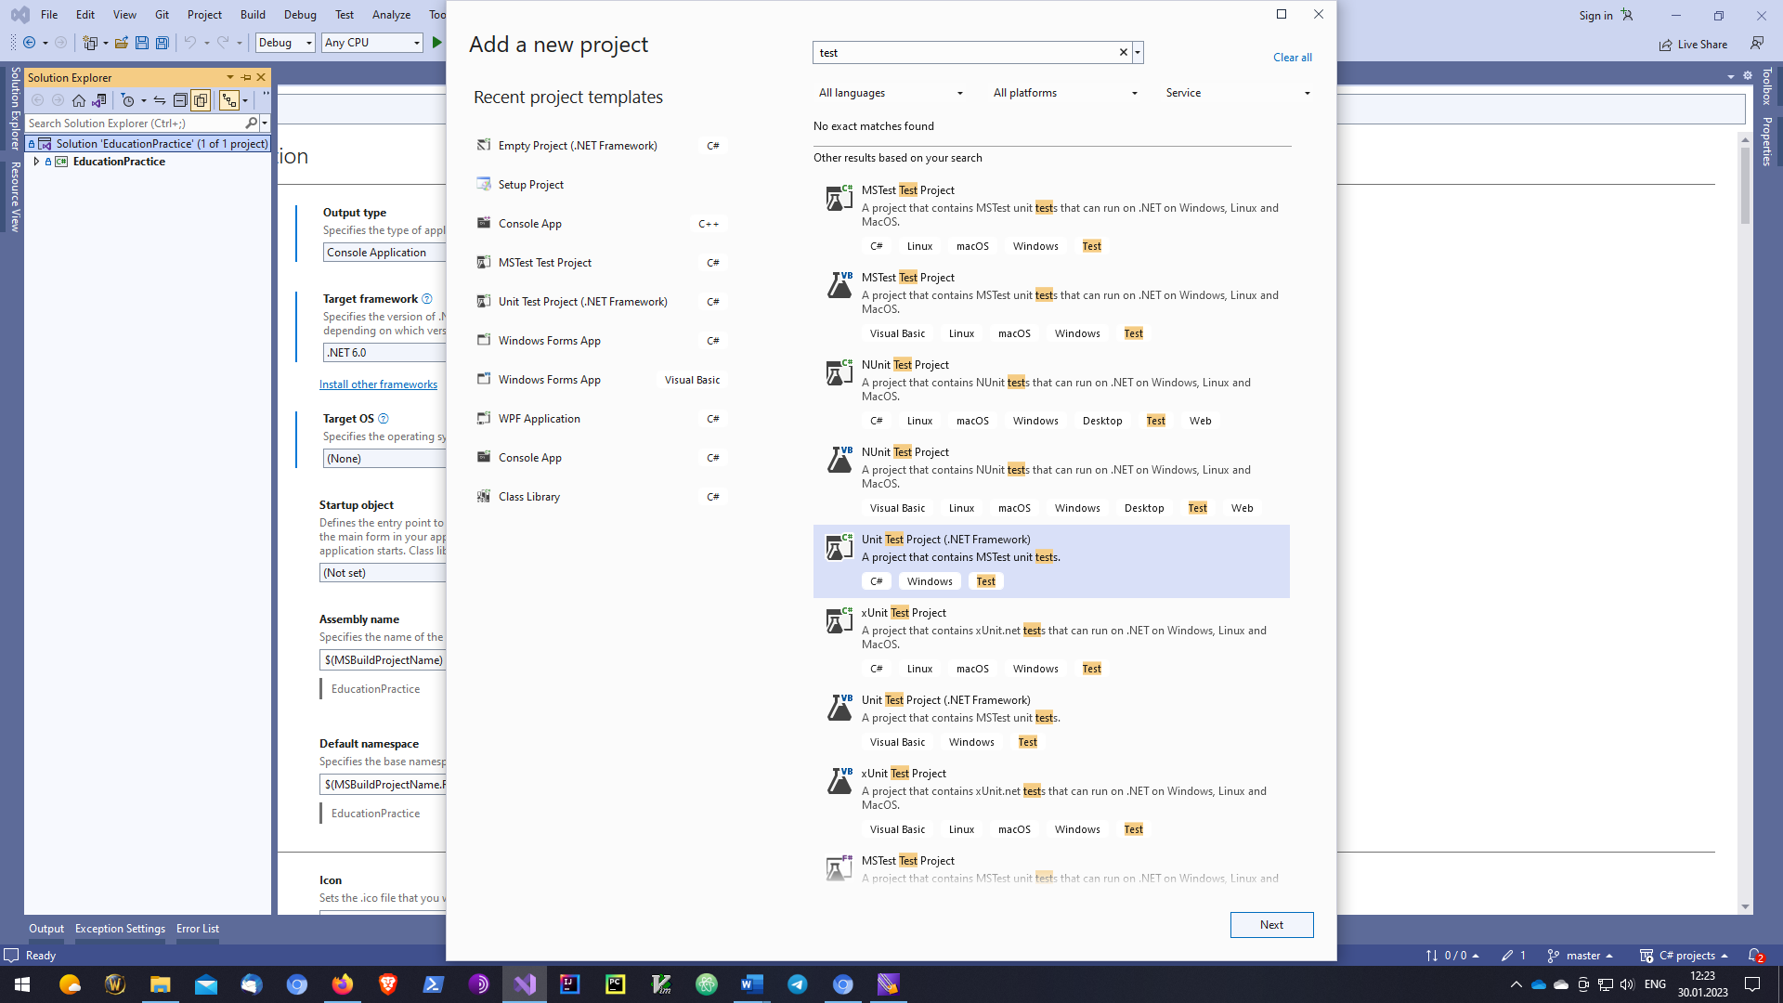

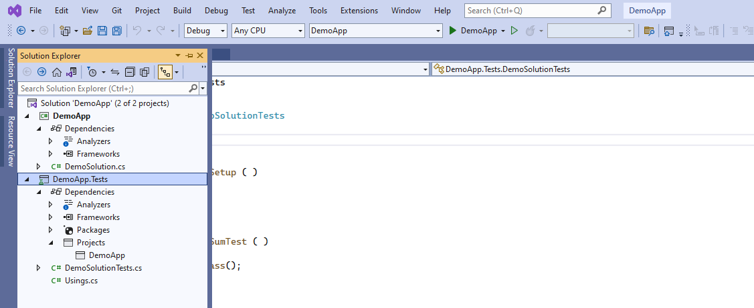

3. Добавил методы, для тестирования методов:

[Test]

public void SumTest ( )

{

//Assign

int value = 10;

//Act

int sum = testSolution.Sum(5, 5);

//Assert

Assert.That( sum, Is.EqualTo( value ));

}

[Test]

public void getSqaureTest()

{

//Assign

int value = 64;

//Act

int squre = testSolution.getSquare(4);

//Assert

Assert.That(squre, Is.EqualTo(value));

}

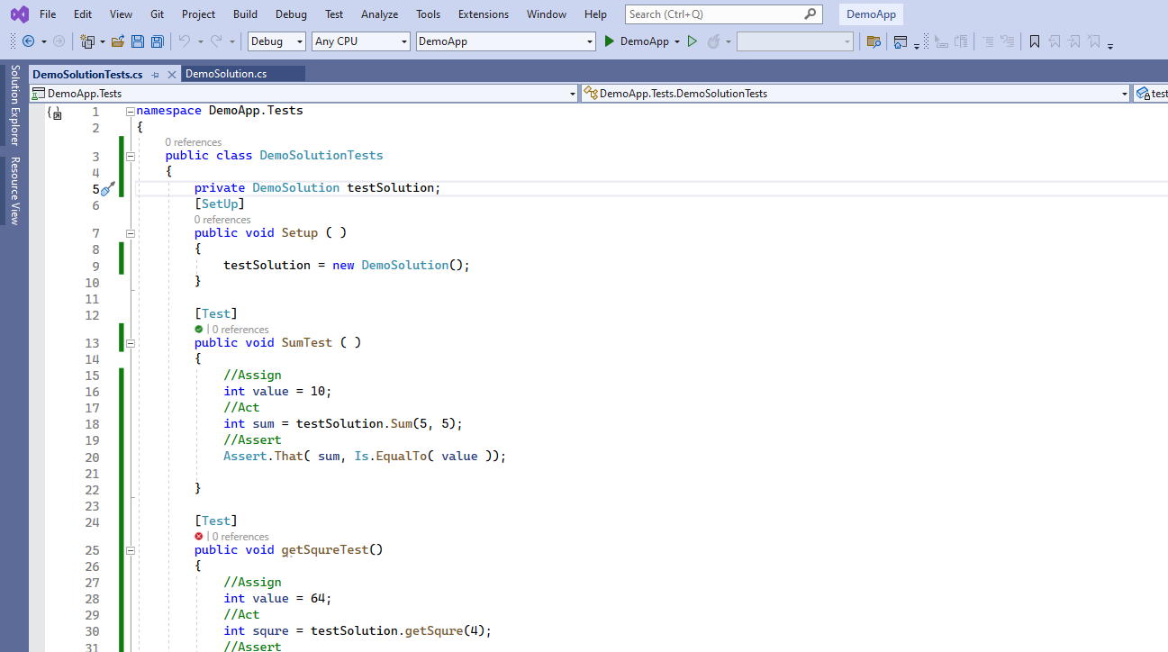

4. Для демонстрации работы методов тестирования, в метод SumTest() передается корректные значения, в метод getSquareTest() умышленно передается неверное проверочное значение, чтобы тест был не пройден.

